Spracovanie štatistických výkazov pre TREXIMU v programe Datalock Wéčko

Spracovanie štatistických výkazov ISCP 1-04 a Platy 1-02 sa v programe spúšťa vo voľbe menu Zostavy – Štatistické výkazy – Trexima.

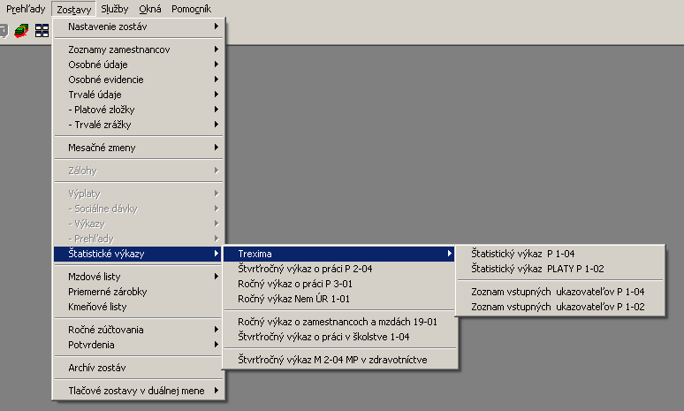

Základnou podmienkou správneho vyplnenia štatistických výkazov je zadanie relevantných údajov zamestnanca v trvalých údajoch. Pozornosť odporúčame venovať nasledovným údajom:

- kód zamestnania podľa katalógu (záložka „Pracovný vzťah“ trvalých údajov)
- kód pracoviska (záložka „Pracovný vzťah“ trvalých údajov, pred vyplnením kódu je potrebné založiť kódovník pracovísk vo voľbe menu Číselníky – Pre zamestnancov – Číselníky pre pracovnoprávny vzťah – Pracovisko zamestnanca)
- vzdelanie zamestnanca (záložka „Mzdové údaje“ trvalých údajov)
- kód bydliska (záložka „Bydlisko“ osobných údajov)

Zostavy – Štatistické výkazy – Štatistický výkaz ISCP 1-04

Pred prvým spustením spracovania štatistiky je potrebné spustiť naplnenie dodávaných ukazovateľov cez voľbu menu Zostavy – Štatistické výkazy – Zoznam vstupných ukazovateľov P 1-04 akciou na paneli nástrojov.

Ak máte v ukazovateľoch zadanú užívateľskú definíciu, použite voľbu „Predvoľba Datalock, ale aj ponechanie užívateľskej definície“. Inak použite voľbu „Len predvoľba Datalock“.

Pred samotným spracovaním štatistického výkazu ISCP 1-04 v dialógovom okne zadáte obdobie, za ktoré chcete výkaz spracovať.
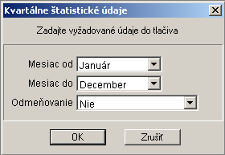

Potom kliknete na tlačidlo „Spustiť“.

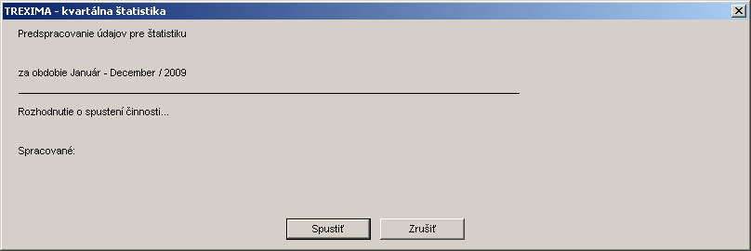

Po spracovaní sa zobrazí okno s údajmi. Na prvej záložke „Organizácia“ doplníte chýbajúce údaje v zmysle metodického usmernenia TREXIMY.

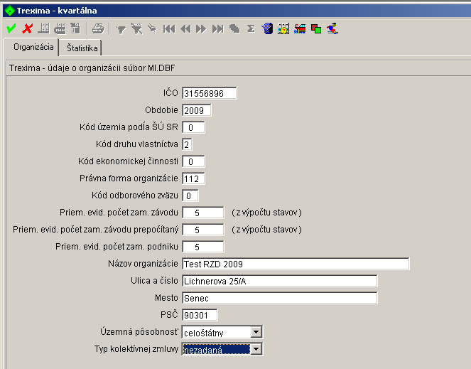

Na záložke „Štatistika“ si skontrolujte spracované údaje za jednotlivých zamestnancov.
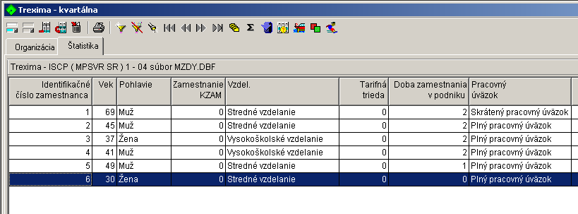

Údaje v zázname si môžete prezrieť a prípadne upravovať v režime opravy.

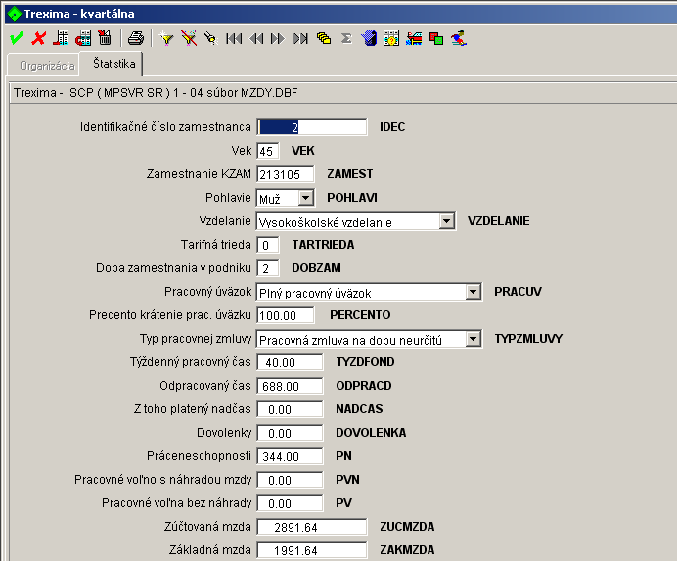

Ak sú údaje v poriadku, akcia na paneli nástrojov vytvorí exportný XML súbor. Ak máte na počítači internetové pripojenie, program vás nastaví na internetovú stránku Treximy pre elektronický zber údajov, kde môžete výkaz odoslať. Súbor je uložený v užívateľskom adresári, v podadresári TR.

Zostavy – Štatistické výkazy – Trexima – Štatistický výkaz PLATY P 1-02

Voľba menu pre spracovanie štatistiky pre organizácie verejnej a štátnej služby.
- akcia pre spustenie spracovania štatistického výkazu
- akcia pre vytvorenie exportného XML súboru zo spracovanej štatistiky

Pred prvým spustením spracovania štatistiky je potrebné spustiť naplnenie dodávaných ukazovateľov cez voľbu menu Zostavy – Štatistické výkazy – Trexima – Zoznam vstupných ukazovateľov P 1-02. Naplnenie sa spúšťa poslednou ikonou na paneli nástrojov s výberom voľby „Len predvoľba Datalock“.
Dokumentové okno s údajmi a vytvorenie exportného XML súboru je obdobné ako v štatistickom výkaze ISCP 1-04 (viď vyššie).

